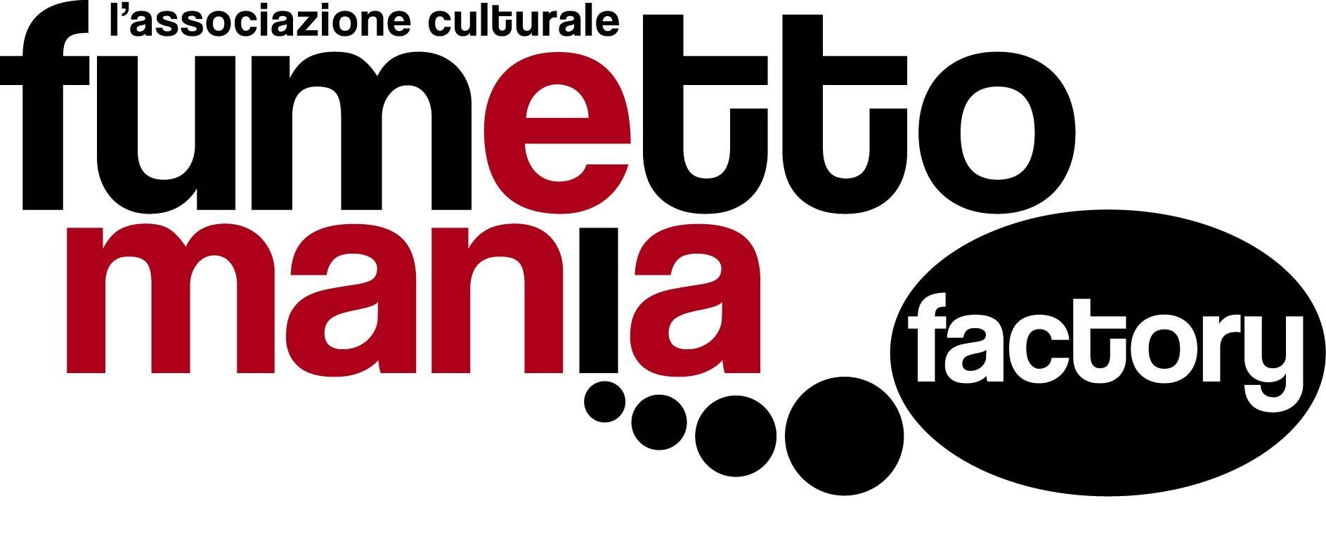

COMUNICATO STAMPA: L’ASSOCIAZIONE FUMETTOMANIA FACTORY LANCIA IL PROGETTO ANTROPOCENE, OVVERO… POTREMMO SALVARE IL MONDO!

I cambiamenti climatici ormai ci impongono una presa di coscienza: ognuno di noi, levando la propria voce può fare la propria parte per denunciare quello che sta succedendo e contribuire al tentativo di salvare il nostro Pianeta.
Ce lo chiedono i nostri figli, i nostri nipoti, i ragazzi che incontriamo nelle scuole. Ce lo chiedono coloro a cui lasceremo in eredità la Terra.

L'Associazione Culturale “FUMETTOMANIA FACTORY”, che opera dal 1991 a livello nazionale, senza mai dimenticare le attività nell’ambito della propria sede operativa a Barcellona Pozzo di Gotto (ME) in occasione dei 30a anni di vita, e con la collaborazione delle principali Associazioni Culturali e Scuole di formazione legate al fumetto presenti sul territorio nazionale, lancia per il biennio 2021-22, in tutte le scuole che aderiranno sul territorio nazionale, ed internazionale, con particolare attenzione per il territorio barcellonese e messinese, ANTROPOCENE, progetto multidisciplinare, artistico, didattico e culturale.
Finalità del progetto, ideato nella primavera del 2020, è accrescere la consapevolezza e la conoscenza sui problemi ambientali nei giovani studenti, educandoli ad utilizzare tali conoscenze per rendere il loro stile di vita più sostenibile, riducendo i costi ambientali quotidiani e trovando soluzioni innovative ai problemi posti in essere dall’Agenda Europea 2030 per lo sviluppo.
L’Associazione Fumettomania Factory ritiene, in collaborazione con alcuni dei più grandi artisti della nona arte, che la letteratura disegnata e il linguaggio fumetto, così vicino a quello fatto di immagini giustapposte delle nuove generazioni, e così ricco di uno storytelling narrativo insito nel mondo di comunicazione dei più giovani, sia perfetto per stimolare l’impegno e la creatività degli uomini e delle donne di domani.

Il progetto consta di una formazione video iniziale a cui segue un’attività creativo-espressiva che si concretizza nella realizzazione di un'opera disegnata su carta oppure in digitale, oppure di un testo (un saggio breve, un racconto, un articolo), attinenti alle problematiche dei cambiamenti climatici, dell'inquinamento ambientale, del riscaldamento globale, della salvezza della flora e della fauna, del commercio illegale degli animali selvatici, dei mari minacciati dalla plastica e dall’inquinamento, et simili).

Il progetto vedrà la partecipazione di operatori del settore fumetto (Scrittori, disegnatori, critici, giornalisti) ai quali saranno affidati momenti di lettura ed approfondimento di fumetti, saggi, racconti illustrati, articoli se seguiti da dibattiti in classe, attinenti alle problematiche evidenziati dal progetto.

Nell’ambito del progetto saranno organizzate una serie di mostre espositive ricche di materiale prodotto da tutti coloro che parteciperanno ai diversi appuntamenti in calendario.

Per domande, delucidazioni, chiarimenti e maggiori informazioni è possibile contattare la segreteria dell’Associazione scrivendo a info@fumettomaniafactory.net

Arch. Mario Benenati
Presidente Ass. Culturale “Fumettomania Factory”
+39 346 3952355
mail: info@fumettomaniafactory.net

